РАЗВИТИЕ МУЗЫКАЛЬНОГО СЛУХА РЕБЕНКА
СОВЕТЫ РОДИТЕЛЯМ
Вопреки распространенному мнению, что одни люди рождаются талантливыми, а другие лишены врожденного дара, развить музыкальный слух можно в любом возрасте. Считается, что человек с рождения талантлив, нужно только создать подходящие условия. Если малыш не проявляет сильной тяги к музыке, родители делают вывод об отсутствии таланта и губят его на корню.
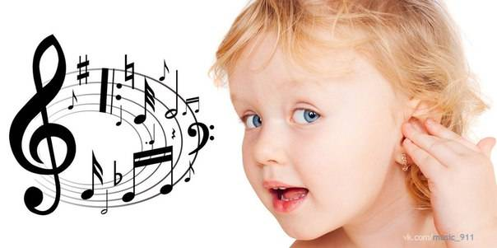
КАК РАЗВИВАЕТСЯ МУЗЫКАЛЬНЫЙ СЛУХ У РЕБЕНКА? Музыкальный слух включает чувство ритма, тембра, способность узнавать высоту ноты, обладание музыкальной памятью. Игнорирование музыкальных способностей ведет к их угасанию.
Развивать мировосприятие посредством музыки нужно независимо от того, видите вы малыша музыкантом в будущем или нет. Развитие музыкального слуха происходит постепенно. По мере взросления малыша меняется его отношение к природе звука. Сначала он обращает внимание на шум, вздрагивает, учится подражать. В год малыш понимает, что если бить по клавишам игрушечного пианино, раздается звук. К 3 годам он пытается сам «играть». В 4 года ребенок танцует, поет, на детском пианино он пробует играть приятную для слуха мелодию, а не просто стучать по клавишам. К 5 годам дошкольник отличает на слух звучание широкого круга музыкальных инструментов.
Занятия музыкой стимулируют работу обоих полушарий мозга: развивают память, концентрацию внимания, логическое мышление. Поэтому дошкольный возраст – лучшее время для начала музыкальных занятий. Как помочь ребенку развить музыкальный слух в домашних условиях?
ЗНАКОМСТВО РЕБЕНКА С МУЗЫКОЙ
Если хотите создать развивающую среду для сына или дочери, начните с себя. Ребенку нужно демонстрировать хороший музыкальный вкус и показывать, что музыка – это не только песни из мультфильмов.

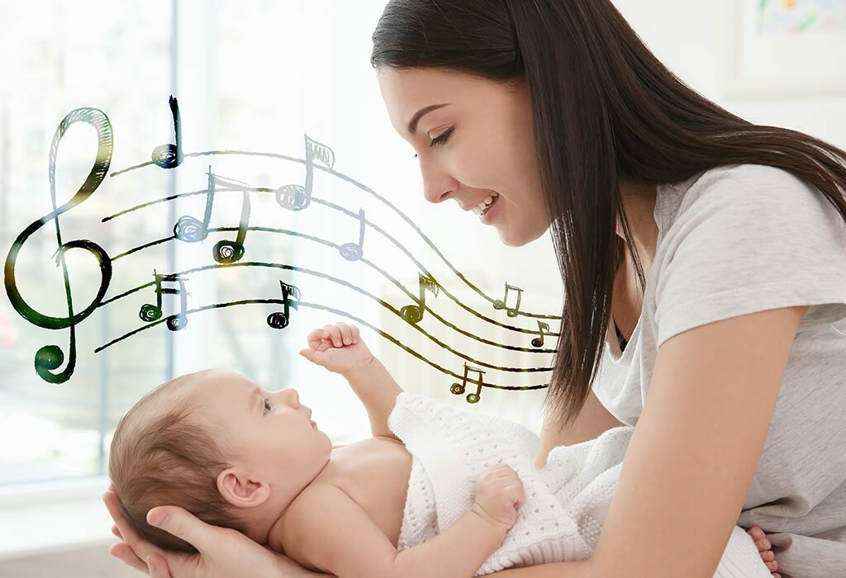
СЛУШАЙТЕ КЛАССИКУ С РОЖДЕНИЯ
Познакомьте малыша с классикой сразу после рождения. Приятные мелодии успокаивают, а прослушивание классической музыки способствует формированию правильного музыкального вкуса в дальнейшем. Малышам можно включать колыбельные из детской классики: П.И. Чайковский – «Птицы», «Греза»; В.А. Моцарт – «Спи, моя радость, усни»; Ф.П. Шуберт – «Колыбельная»; И. Брамс – «Колыбельная»; Р. Шуман – «Грезы»; Э. Григ – «Поэтическая картинка». Дошкольник готов слушать произведения, в которых есть сюжет: П.И. Чайковский – цикл «Времена года», увертюра-фантазия «Ромео и Джульетта» (любовная тема), сборник «Детский альбом» («Болезнь куклы», «Баба-Яга», «Песня жаворонка» и др.), отрывки из «Щелкунчика» («Танец феи Драже», «Выход мышиного короля»); Жюль Массне – «Элегия» (можно в исполнении Ф.И. Шаляпина); Эдвард Григ – «Танец Анитры».
Слушайте музыку вместе, задавайте вопросы о том, какие эмоции испытывает ребенок, что представляет при прослушивании композиции. Объясните малышу, что историю можно рассказать не только словами, но и с помощью мелодии.
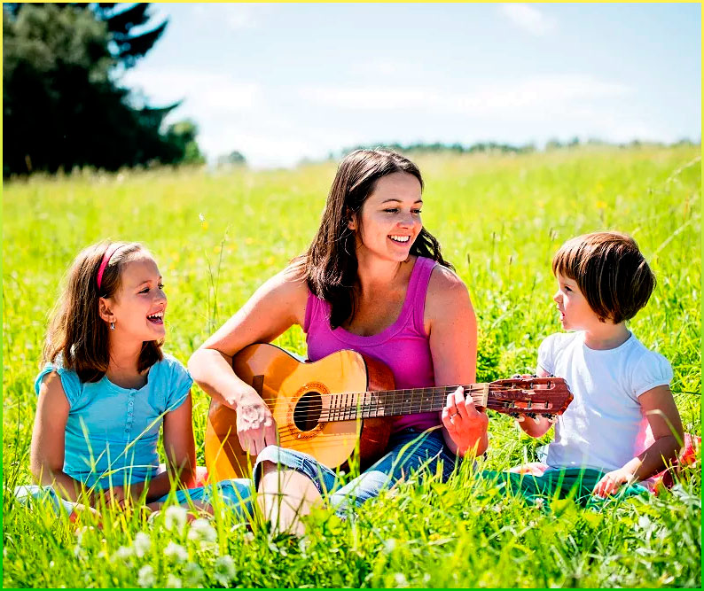
ВКЛЮЧАЙТЕ МУЗЫКУ РАЗНЫХ ЖАНРОВ
Слушайте разную музыку дома. Возможно, ребенок не оценит ваши пристрастия – включайте музыку разных направлений. Пусть это будет не каждый день, а под настроение, в хорошем расположении духа. Помните, что слух – очень тонкий механизм, и его нужно беречь, поэтому не делайте слишком громко. Экспериментируйте, наблюдайте за реакцией: на что малыш реагирует с интересом, под какую музыку танцует. Не навязывайте ребенку свои вкусы. Ваша цель в том, чтобы развить музыкальный слух, а не отбить желание слушать музыку вообще.

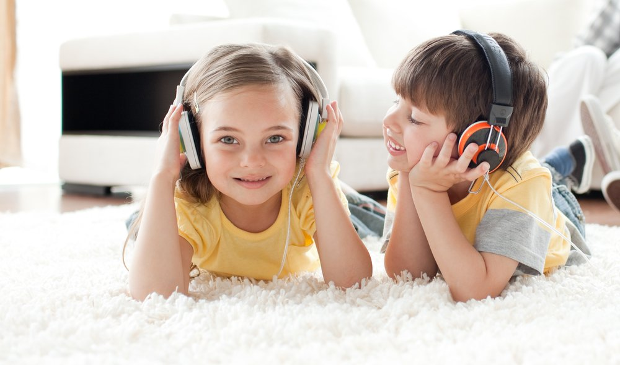
ЗНАКОМСТВО С МУЗЫКАЛЬНЫМИ ИНСТРУМЕНТАМИ
К выбору первых игрушечных инструментов желательно подходить ответственно, если вы хотите научить малыша слушать и извлекать красивые звуки, а не беспорядочно бренчать. Игрушки должны быть качественными. Для первого знакомства подойдут ксилофон или металлофон, электронное пианино, барабан, маракасы.
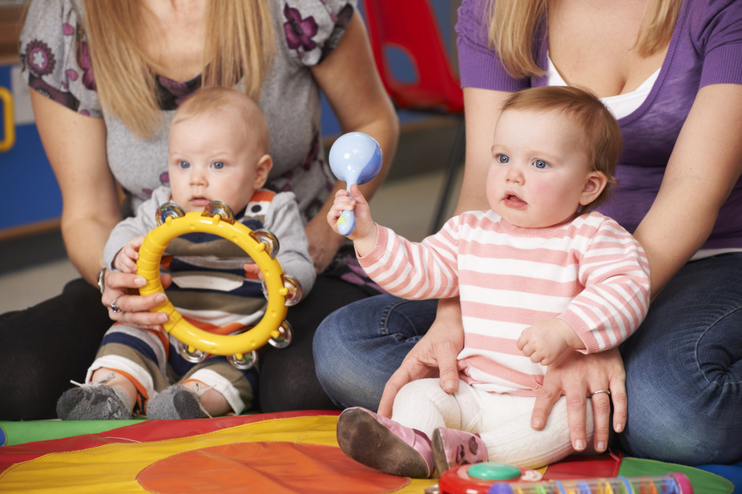
После 3 лет – детская гитара, барабанная установка, шарманка. Эти инструменты отлично развивают координацию движений и мелкую моторику.

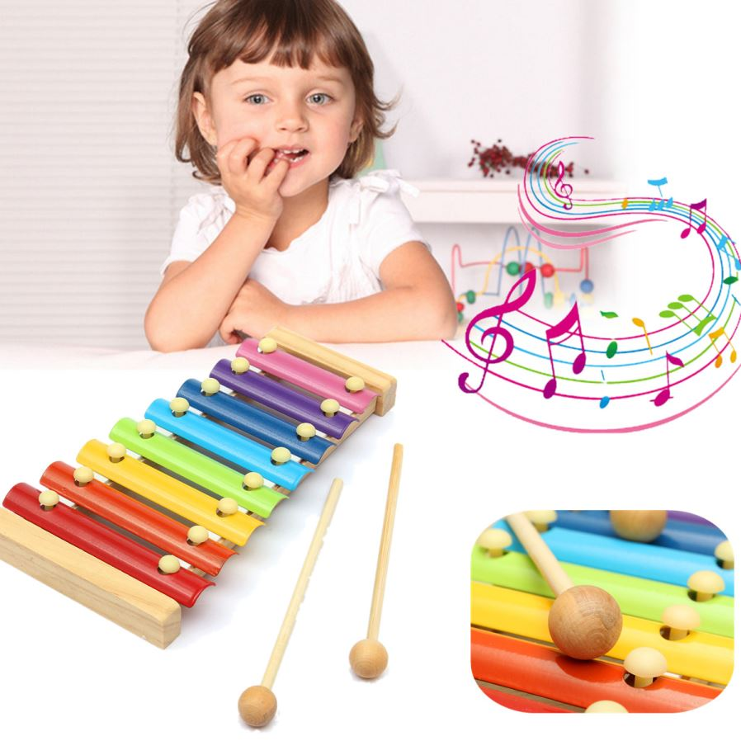
Ближе к 5 годам, когда ребенок научится вести себя в культурном месте и выдерживать долгие мероприятия, можно ходить с ним в филармонию на концерты классической музыки, или на балет, или в детскую оперу. Живое звучание полезно для развития музыкального слуха – ребенок не просто слышит музыку, но и воспринимает ее визуально.
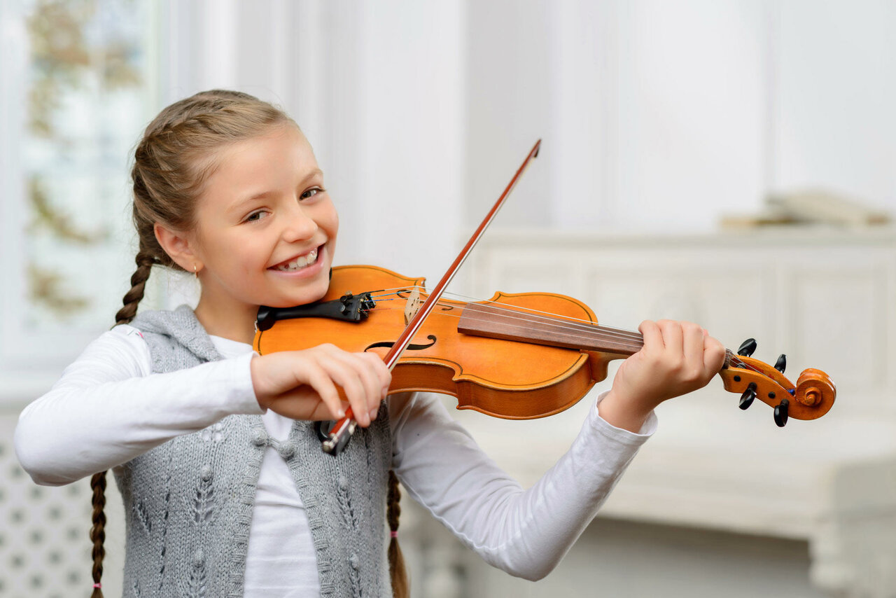
УПРАЖНЕНИЯ И ИГРЫ ДЛЯ РАЗВИТИЯ МУЗЫКАЛЬНОГО СЛУХА
Неверно считать, что слух либо есть от рождения, либо его нет, потому что абсолютный музыкальный слух имеет лишь один человек из десяти тысяч. В остальных случаях музыкальные способности успешно развиваются в любом возрасте. Легче всего обучение проходит в детстве — малыши открыты для новой информации и хорошо ее усваивают в игровой форме. Ниже вы найдете примеры игр и упражнений для подготовки ребенка к полноценным музыкальным занятиям.
ИГРА «ВЫСОКИЙ – НИЗКИЙ»
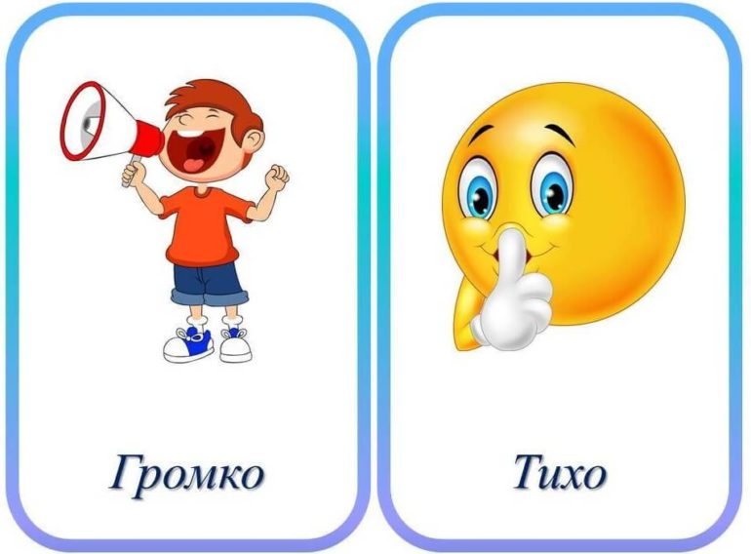
Играя с игрушками или карточками, объясняйте малышу, что у родителей и детей голоса звучат по-разному. Попросите показать, какие звуки издают животные и их детеныши. Объясните, что когда говорят детки-животные, их звуки как бы летят из горлышка вверх, а когда говорят взрослые, их голос тяжелый, низкий.
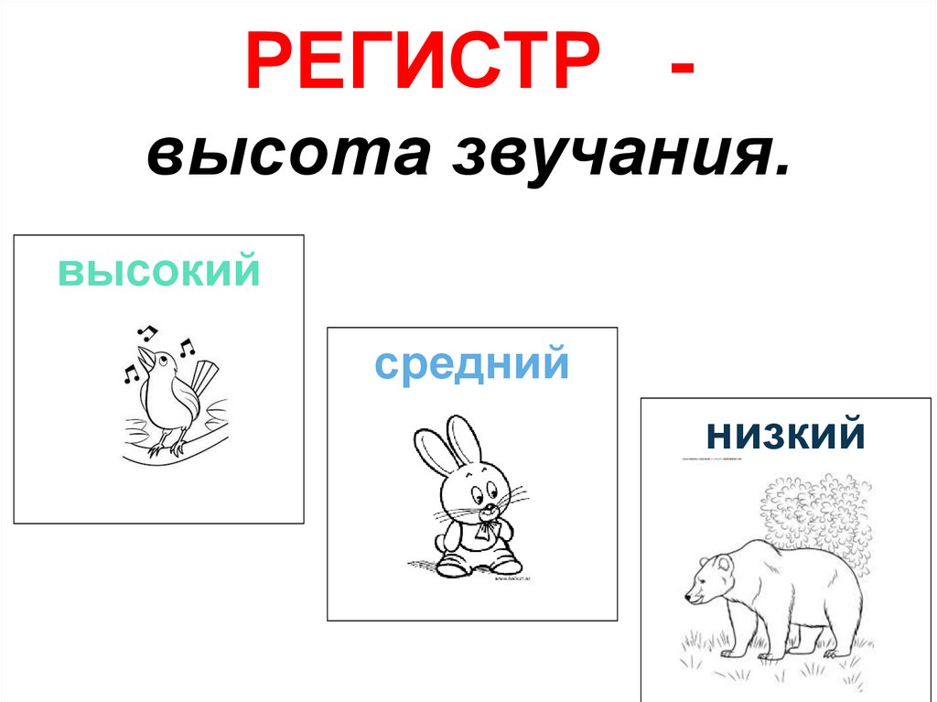
О различии голосов расскажет сказка «Волк и семеро козлят». Обсудите с ребенком, почему сначала козлята не пускали волка на порог, а потом поверили ему.
УПРАЖНЕНИЕ «ГОРКА»
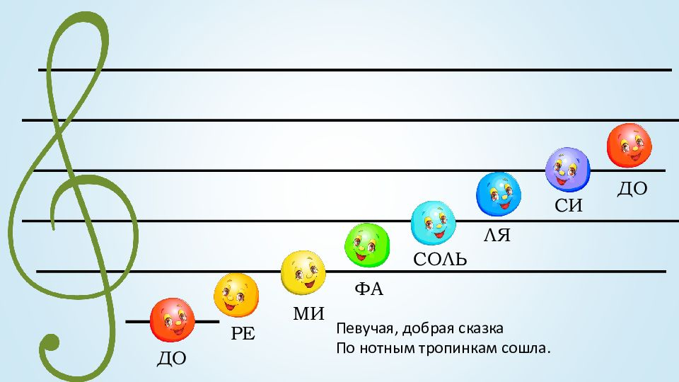
Предложите малышу поиграть в игру, будто он поднимается на гору, а потом спускается с нее. Пропойте вместе: «Вот иду я вверх, вот иду я вниз», первую половину фразы выше, а вторую – ниже, как бы на спад. Если есть ксилофон, аккомпанируйте. Начните с двух нот, затем усложняйте: «вверх иду» – «вниз иду («до-ре-ми» — «ми-ре-до»); «вверх я иду» – «вниз я иду» («до-ре-ми-фа» — «фа-ми-ре-до»); «вот иду я вверх» – «вот иду я вниз» («до-ре-ми-фа-соль» — «соль-фа-ми-ре-до»).
УПРАЖНЕНИЕ «НАЙДИ ПАРУ»
Для игры понадобится несколько пар одинаковых коробочек или стаканчиков с крышками (желательно непрозрачных). Каждую пару стаканчиков нужно наполнить разными крупами (гречка, горох, рис, пшено). Ребенок должен потрясти стаканчики и по звуку соотнести их попарно.
УПРАЖНЕНИЕ «УГАДАЙ, ЧТО ЭТО?»
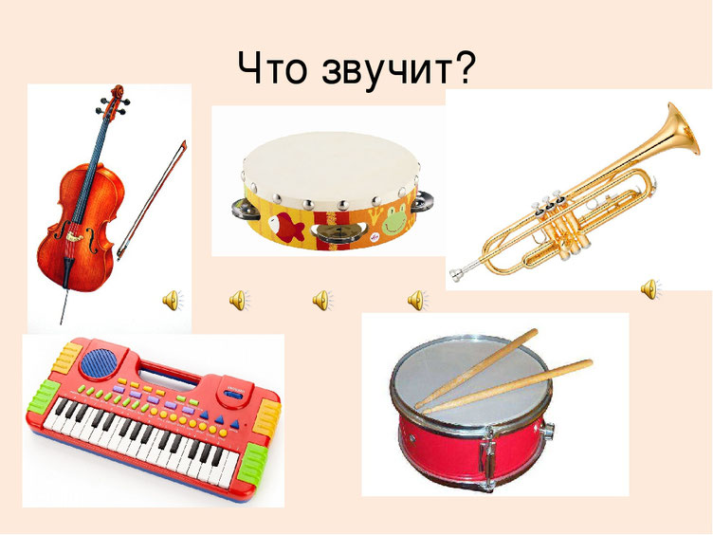
Игра для детей от 3–4 лет. Заранее найдите аудио или видео с нужными звуками и включите запись ребенку. Он должен угадать на слух, какой музыкальный инструмент играет. Для детей постарше можно включать мелодию, где играют два инструмента.
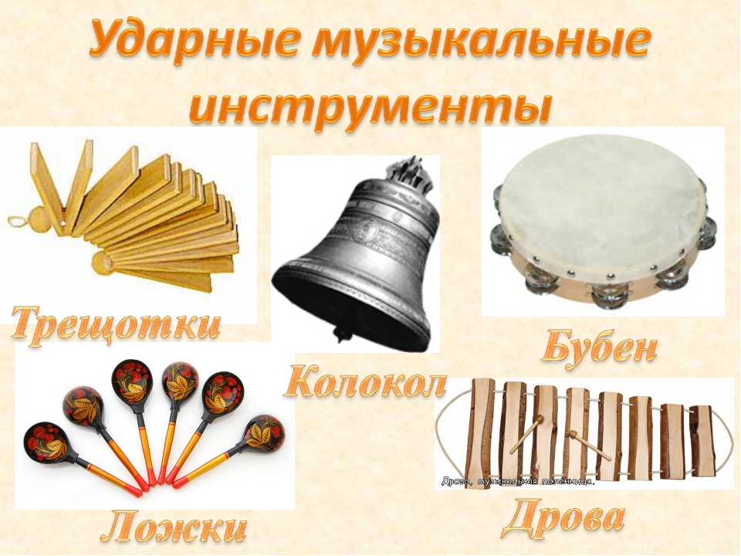
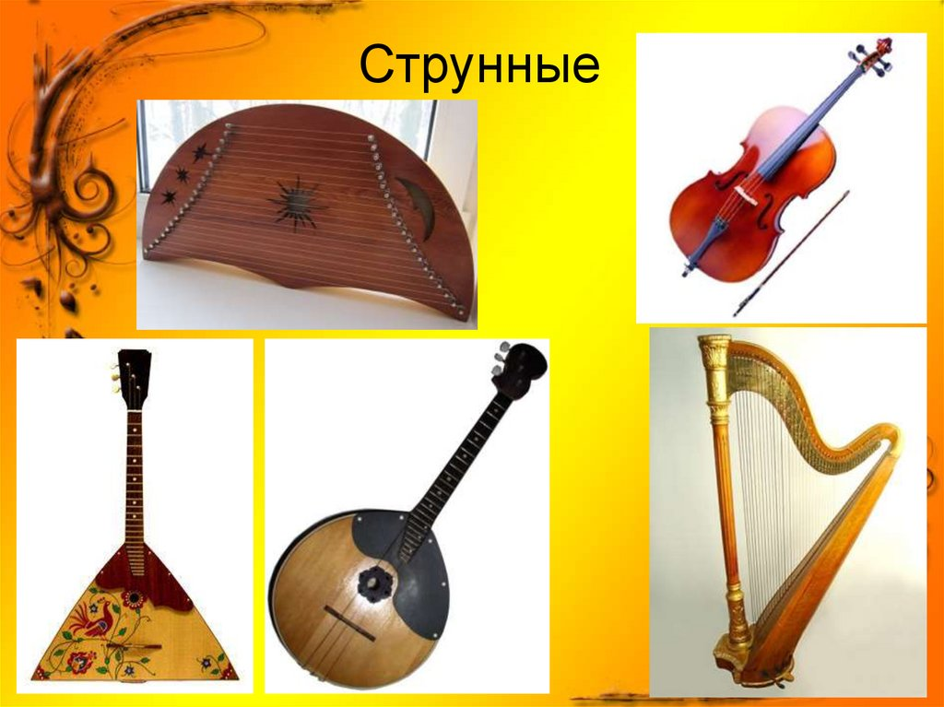
УПРАЖНЕНИЕ «КОЛОКОЛЬЧИК»
Это упражнение учит ребенка слышать и слушать звуки. Завяжите малышу глаза платком, поставьте его в середине комнаты. Возьмите колокольчик и бесшумно двигайтесь по комнате, останавливаясь и звеня. Ребенок должен определить, в каком углу звенит колокольчик. С завязанными глазами это не так легко.
ЗАНЯТИЯ РИТМИКОЙ
Ритмика важна в физическом и музыкальном воспитании дошкольника. Танцы учат ребенка чувствовать настроение через мелодию. Ритмика – это своеобразная иллюстрация музыки в движении с помощью бега, ходьбы, прыжков, элементов гимнастики. Все это направлено на развитие чувства ритма, музыкальной памяти, координации движений.
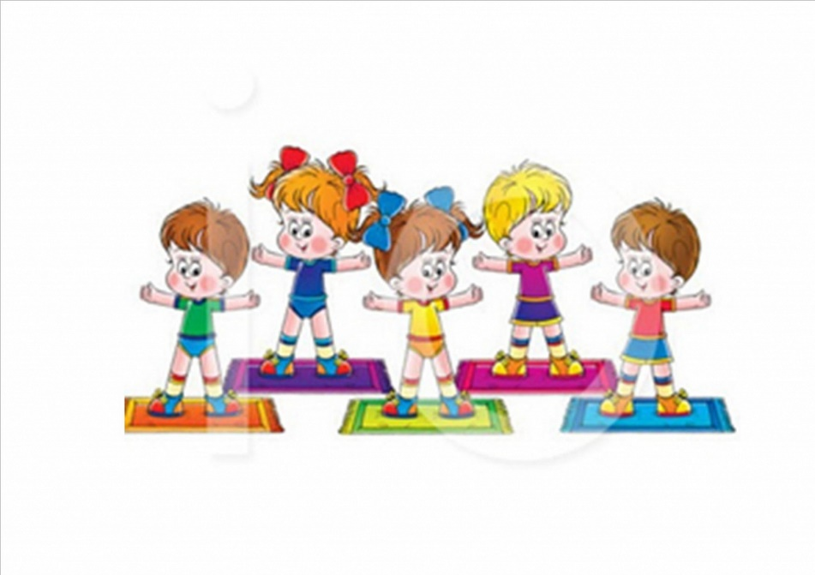
Танцуйте не только под детскую и эстрадную музыку, но и под классику. Речь не о том, чтобы в 5 лет малыш умел танцевать вальс. Позвольте ему двигаться в такт, как ему удобно. Покажите, как быстро перебегать на цыпочках или лететь в прыжке. Можно кружиться, бегать – делайте все, что угодно, будьте раскованными в танце, проявляйте фантазию и импровизируйте.
СЛУХ ЕСТЬ, А ГОЛОС?
Вместе с музыкальным слухом нужно с детства развивать вокальные навыки у ребенка. Хорошо поставленный голос и дыхание важны не только для красивого пения, но и для выразительной речи. Вспомните, как стихи в прочтении некоторых одноклассников вызывали зевоту на уроках литературы. Даже если ваш ребенок не станет певцом, красивая речь ему не помешает. Одним детям легче дается музыка, другим – пение, но оба эти таланта успешно поддаются тренировке. Развивать дыхание и голос дома можно с помощью несложных упражнений: Дыхательная гимнастика. Тренировка дыхания никогда не бывает лишней, особенно для детей с логопедическими проблемами. Дыхание – это энергия, на которой держится речь. Дуйте вместе с ребенком на перышко, флюгер, свечу, сдувайте с ладони конфетти, толкайте кораблики в миске с водой. Дыхание должно быть однородным, медленным, выходящим из глубины тела.
Чтение вслух

Если ребенок знает стихи, пусть он рассказывает их с выражением. Ненавязчиво корректируйте малыша, если он невыразителен. Распевайте звуки и слова. Это значит, нужно тянуть звуки «И», «Э», А», «О», «У» на одном выдохе. Это полезно также в качестве артикуляционной гимнастики. Пойте слова, которые можно петь. Разрешайте ребенку кричать. Не всегда и не везде, конечно. Там, где это не помешает другим. Пусть малыш слушает свой голос, чувствует его силу. Иногда даже взрослые не знают, что имеют сильный голос, потому что никогда не пробовали петь «на полную катушку». Этих упражнений хватит для домашних тренировок, а вот научить ребенка профессионально петь смогут в музыкальной студии, где с детьми занимается педагог, умеющий находить индивидуальный подход к своим подопечным.
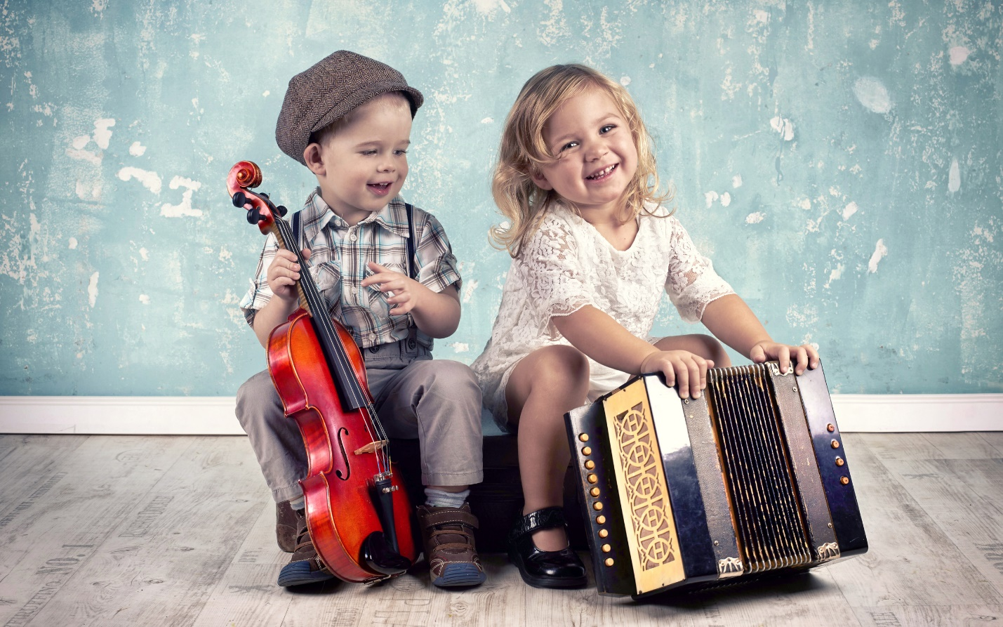
Музыкальному воспитанию уделяется не так много времени, как хотелось бы, и талант, заложенный природой, может угаснуть. Далеко не все дети сохраняют интерес к музыке в школьном возрасте. Многие идут в музыкальную школу лишь по настоянию родителей и не получают удовольствия от обучения. Может быть, домашние занятия с рождения помогут ребенку полюбить свои способности, а в дальнейшем – осознать всю ценность природного дара.

